**BAB V**

**LOGIKA FUZZY**

1. **TUJUAN**

* Dapat memahami kecerdasan buatan menggunakan logika fuzzy
* Memahami perintah-perintah serta konsep dasar logika fuzzy
* Dapat mengimplementasikan logika fuzzy ke dalam MATLAB

1. **PENDAHULUAN**

**Pengertian Logika Fuzzy**

Sebelum munculnya teori mengenai logika fuzzy (*fuzzy logic*), dikenal sebuah logika tegas (*crisp logic*) yang memiliki nilai benar atau salah secara tegas. Sebaliknya, logika fuzzy merupakan sebuah logika yang memiliki nilai kekaburan atau kesamaran (*fuzzyness*) antara benar dan salah.

Dalam teori logika fuzzy, sebuah nilai bisa bernilai benar dan salah secara bersamaan namun berapa besar kebenaran dan kesalahan suau nilai tergantung kepada bobot keanggotaan yang dimilikinya. Perbedaan dari logika fuzzy dengan crisp logic terletak pada nilai untuk menentukan “benar” atau “salah”.

Pada logika tegas, nilai “salah” di identifikasikan dengan nilai 0.0 dan nilai “benar” di identifikasikan dengan nilai 1.0. sedangkan pada logika fuzzy nilainya bisa diantara 0.0 hingga 1.0. hal tersebut ditunjukkan pada gambar berikut ini.

|  |  |
| --- | --- |
| Crisp Graph.jpg   1. Crisp Logic | Fuzzy Graph.jpg   1. Fuzzy Logic |

**Gambar 1**. a. gambaran Crisp Logic, b. gambaran fuzzy logic.

Di dalam gambar tersebut, *crisp logic* dijelaskan apabila *x* bernilai lebih dari atau sama dengan 10 baru dikatakan bernilai “benar” atau Y bernilai 1. Sebaliknya apabila nilai X kurang dari 10 maka Y bernilai 0 atau “salah”, sehingga angka 9 atau 8, atau 7 dan seterusnya dikatakan salah. Selanjutnya pada gambar *fuzzy logic*, nilai *x* = 9, atau 8, atau 7, atau nilai antara 0 sampai dengan 10 bisa dikatakan benar maupun salah sesuai dengan beban keanggotaannya.

**Himpunan Logika Fuzzy**

Dalam teori yang ada pada logika fuzzy, dikenal istilah *fuzzy set* yang merupakan pengelompokan sesuatu berdasarkan variabel bahasa (linguistik) yang dinyatakan dalam fungsi keanggotaan yang bernilai 0.0 sampai dengan nilai 1.0. contoh dari variabel linguistik antara lain:

Pada suhu atau temperatur dapat dinyatakan dengan dingin, sejuk, normal, hangat, panas, Yang ditunjukkan berdasarkan grafik berikut

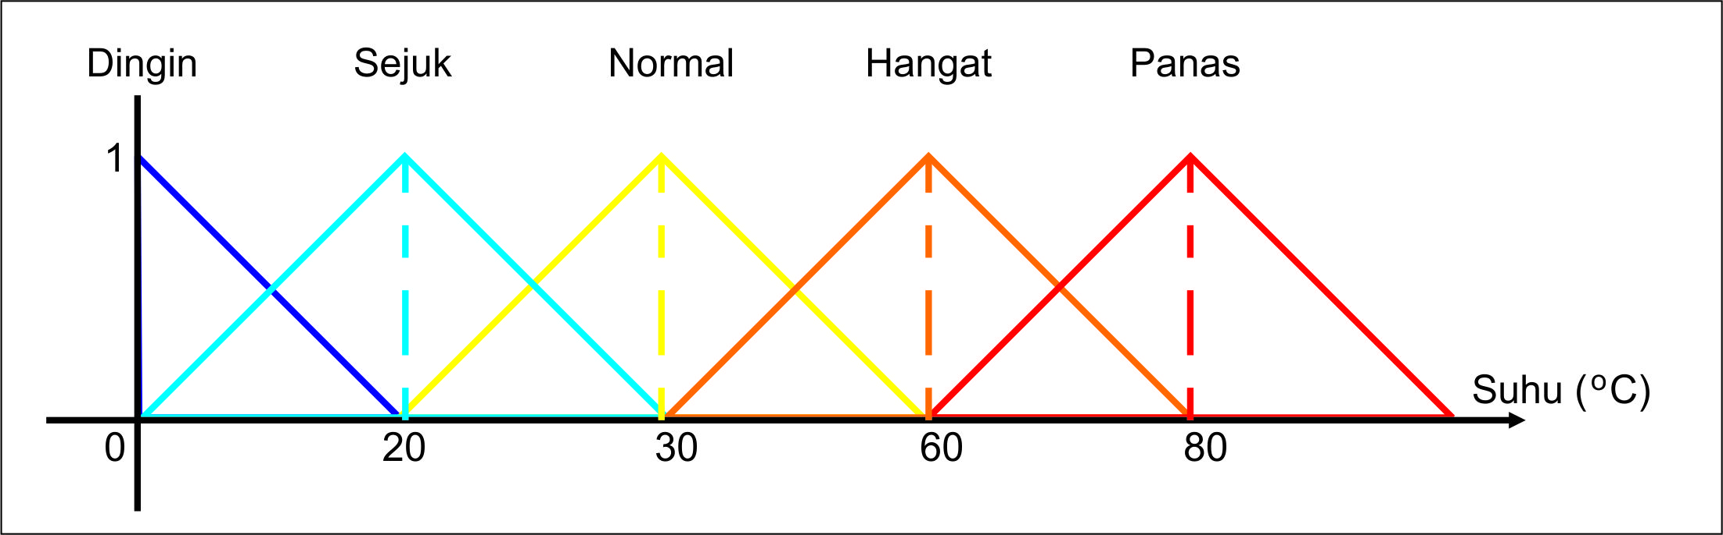

**Gambar 2.** Grafik Suhu

sedangkan contoh lain pada umur bisa dinyatakan dengan muda, parobaya, tua, sangat tua.

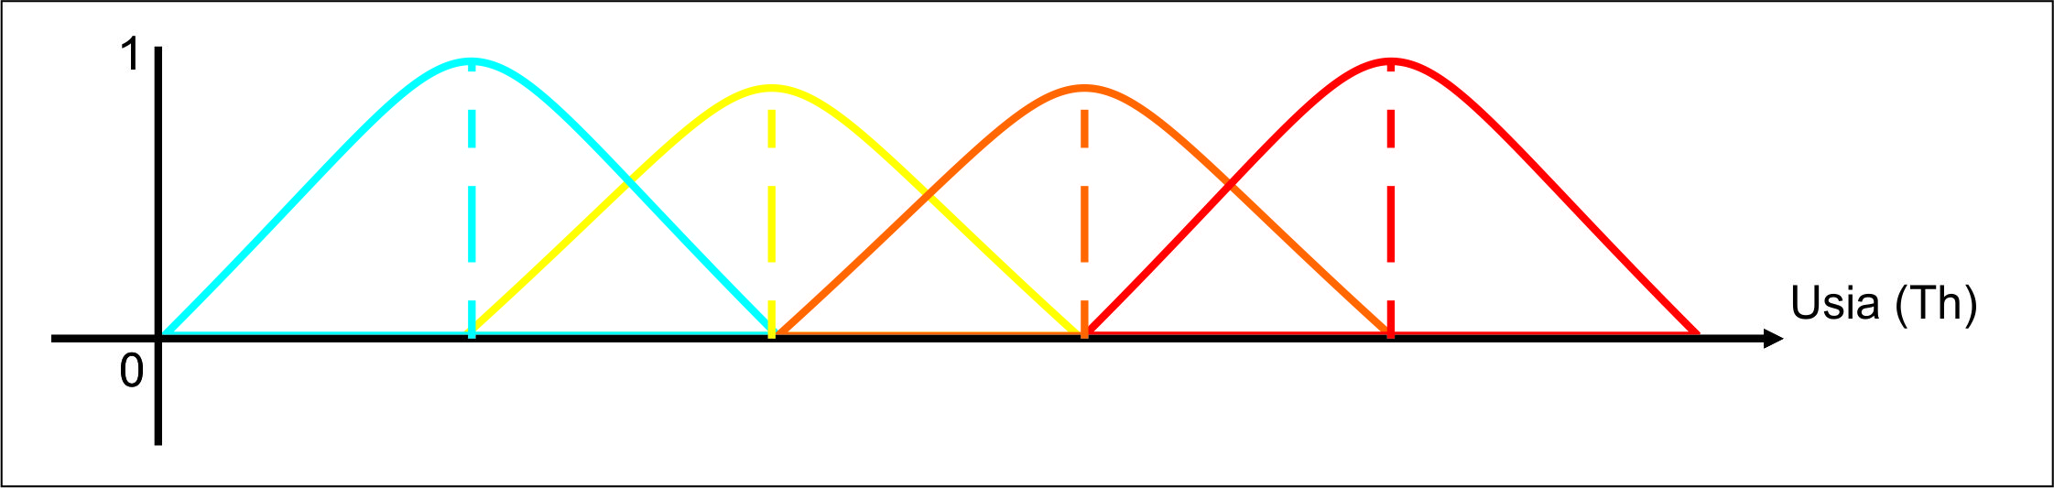

**Gambar 3**. Grafik Usia

Himpunan lain untuk kecepatan dapat dinyatakan dalam laju lambat, normal, cepat, dan sangat cepat.

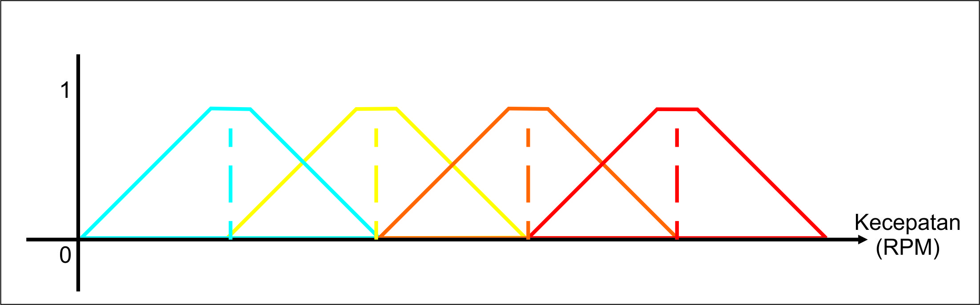

**Gambar 4.** Grafik Kecepatan

**Fungsi Keanggotaan Logika Fuzzy**

Fungsi keanggotaan merupakan himpunan yang menyatakan derajat keanggotaan suatu nilai terhadap nilai tegasnya yang berkisar 0.0 sampai dengan 1.0. dalam logika fuzzy, fungsi keanggotaan dapat ditentukan dengan fungsi segitiga (*trimf*), fungsi trapesium (*trapmf*), dan fungsi Gaussian (*gausmf*).

Fungsi segitiga dinyatakan dengan persamaan :

$$f\left(x,a,b,c\right)=\left\{\begin{aligned}0, x<a \\ \frac{x-a}{b-a}, a ≤x ≤b \\ \frac{c-x}{c-b}, b <x ≤c \\ 0,x>c\end{aligned}\right.$$

Pada persamaan tersebut, apabila ditunjukkan ke dalam bentuk grafik adalah sebagai berikut :

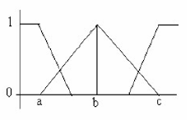

**Gambar 5.** Grafik Fungsi Segitiga

Fungsi keanggotaan trapesium memiliki persamaan sebagai berikut :

$$f\left(x,a,b,c,d\right)=\left\{\begin{aligned}\frac{x-a}{b-a}, a ≤x <b \\ 1, b ≤x≤c \\ \frac{d-x}{d-c}, c<x ≤d \\ 0, x>d\end{aligned}\right.$$

Sehingga dari persamaan tersebut apabila digambarkan dalam bentuk grafik hasilnya sebagai berikut :

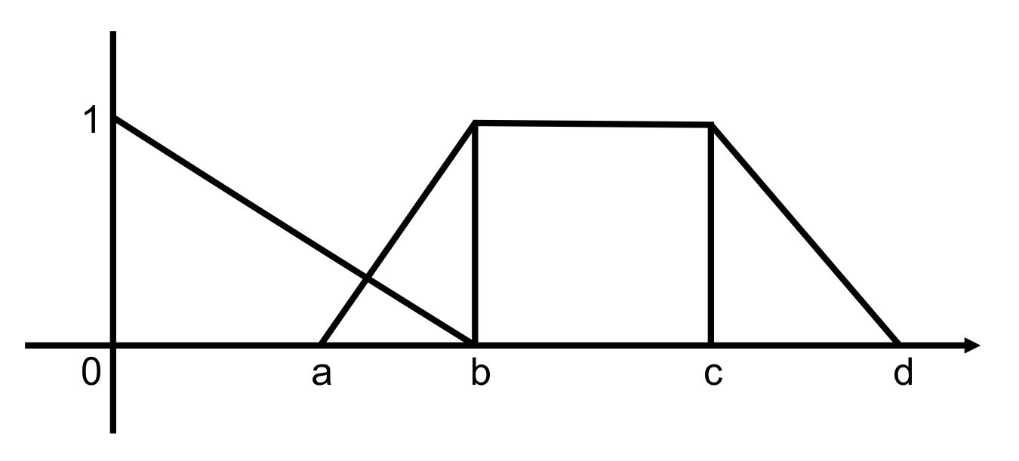

**Gambar 6.** Grafik Fungsi Trapesium

Fungsi keanggotaan Gaussian digambarkan menggunakan persamaan

$$μ_{A}\left(X, c, σ\right)=\frac{1}{1+{\left(\frac{X+c}{σ}\right)}^{2}}$$

Dengan grafik persamaan Gaussian adalah sebagai berikut:

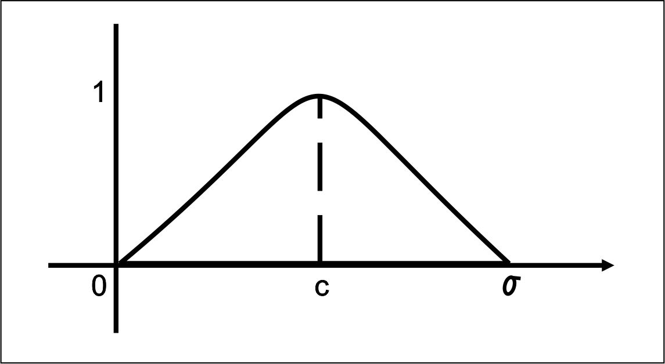

**Gambar 7.** Grafik Fungsi Gaussian

**Cara Kerja Kontrol Logika Fuzzy**

Dalam kerja control logika fuzzy, terdapat beberapa tahapan operasional yang meliputi :

1. Fuzzyfikasi

Fuzzyfikasi merupakan proses pengubahan nilai tegas/real yang ada kedalam fungsi keanggotaan. Missal : pada gambar dibawah ini, fuzzifikasi dari suhu 35o C adalah :

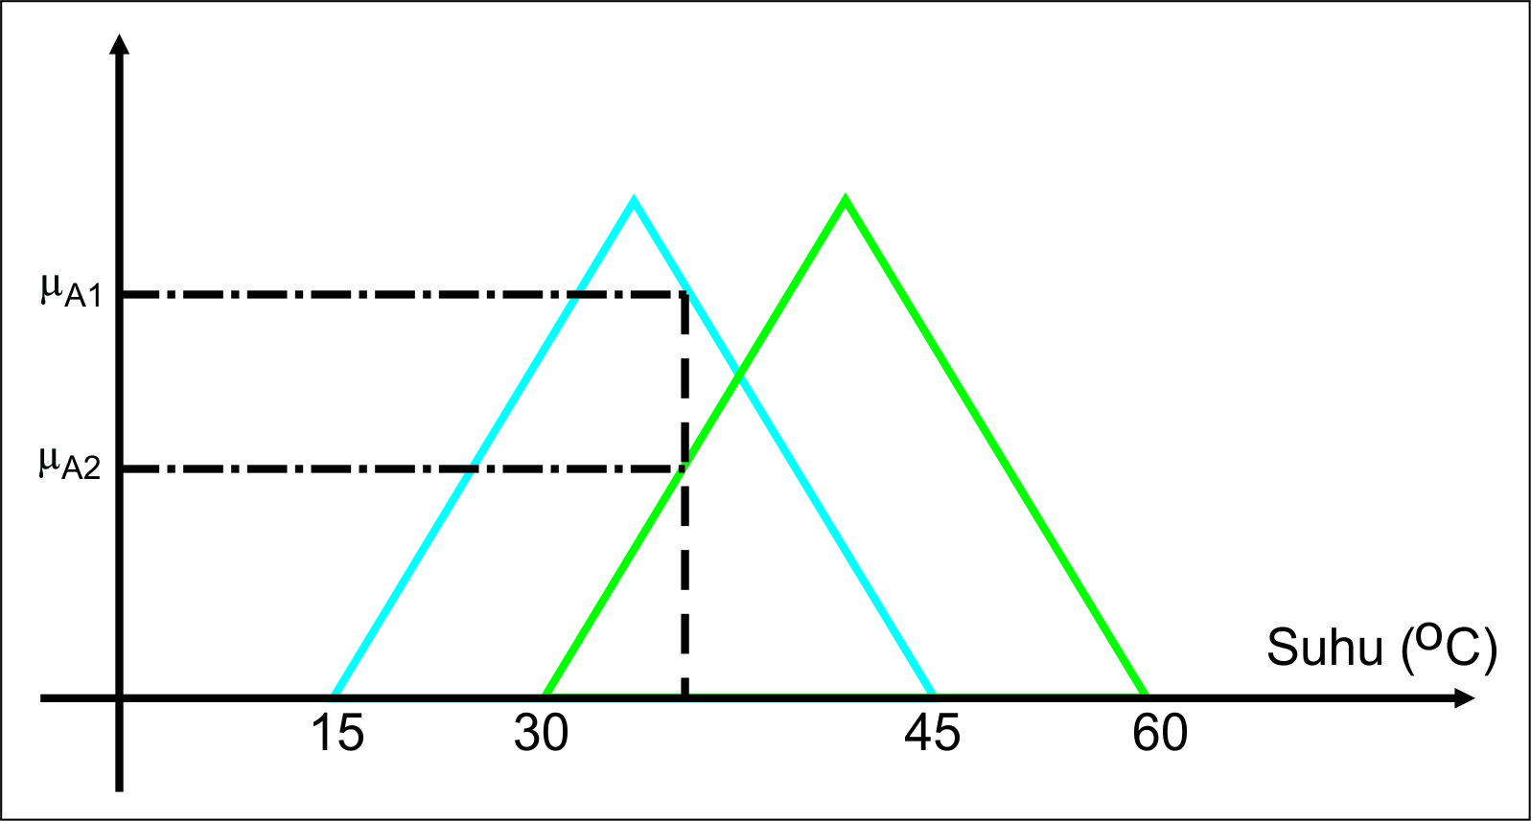

**Gambar 8.** Contoh Fuzzyfikasi

Pada gambar tersebut bisa dilakukan perhitungan yang ditunjukkan sebagai berikut :

$$μ_{A1}-\frac{c-x}{c-b}=\frac{45-35}{45-30}=\frac{2}{3}$$

$$μ_{A2}-\frac{X-a}{b-a}=\frac{35-30}{45-30}=\frac{1}{3}$$

1. Penalaran (*Inference Machine*)

Mesin inferensi digunakan untuk menentukan nilai output sebagai bentuk pengambil keputusan. Dalam logika fuzzy, model penalaran yang biasa digunakan adalah model penalaran max-min. Dalam penalaran max-min, proses pertama yang dilakukan adalah melakukan operasi min sinyal keluaran lapisan fuzzyfikasi, untuk kemudian diteruskan dengan operasi max untuk mencari nilai output yang selanjutnya akan di defuzzyfikasi sebagai output pengontrol.

1. Aturan Dasar (*Rule Based*)

Aturan dasar dalam fuzzy logic merupakan bentuk pernyataan relasi/implikasi “jika-Maka” atau dalam istilahnya adalah “*if*-*else*”.

1. Defuzzifikasi

Merupakan proses pemetaan himpunan fuzzy ke himpunan tegas. Proses defuzzyfikasi ini merupakan kebalikan dari proses fuzzyfikasi. Dimana Z (defuzzifier) dapat dilakukan dengan beberapa metode, diantaranya

* Metode Max (*Maximum*)
* Metode Titik Tengah
* Metode Rata-rata (*Average*)
* Metode Penjumlahan Titik tengah (*Summing Of Center Area*)
* Metode Titik Tengah Area Terbesar

Blok Diagram control logika fuzzy dtunjukkan menggunakan gambar berikut :

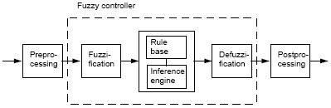

**Gambar 9.** Diagram Control Logika Fuzzy

Sedangkan kerangka operasional control logika fuzzy digambarkan pada gambar berikut :

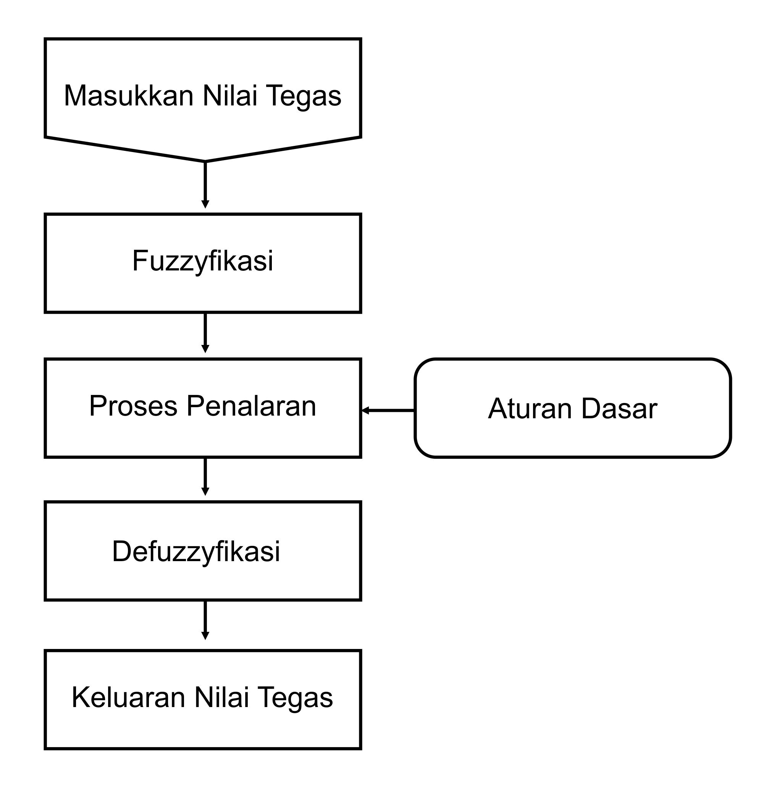

**Gambar 10.** Kerangka Operasional Control Logika Fuzzy

1. **LANGKAH PRAKTIKUM**

Contoh dalam sebuah studi kasus, Pelayan restoran sering mendapat uang tip (bonus) dari pelanggan yang makan di sana. Besar uang tip bergantung pada dua kriteria, yaitu kualitas pelayanan dan kualitas makanan. Jika pelanggan merasa puas dengan pelayanan dan makanan di restoran, pelanggan tidak akan segan memberi bonus yang besar kepada pelayan. Sebaliknya jika pelayanan kurang memuaskan atau makanan kurang enak, pelanggan mungkin memberikan uang bonus yang kecil atau tidak ada sama sekali. Batasan tentang “kualitas pelayanan”, “kualitas makanan”, dan berapa besar uang tip tidaklah jelas, oleh karena itu bersifat fuzzy. Rancanglah sebuah FIS untuk masalah ini.

Dalam menyelesaikan kasus Logika Fuzzy bisa dilakukan menggunakan matlab. Matlab menyediakan tools untuk membuat sistem inferensi fuzzy (FIS) yang bernama fuzzy logic toolbox (FLT).

Langkah

1. Jalankan Aplikasi Matlab. Hingga muncul halaman awal matlab.

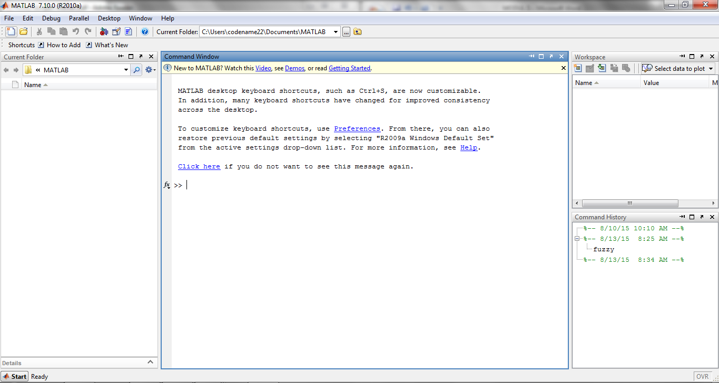

**Gambar 11.** Halaman Utama Matlab

1. Pada Command Window Ketikkan Fuzzy sehingga muncul FIS Editor.

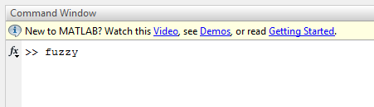

**Gambar 12.** Fuzzy Command untuk membuka FIS Editor.

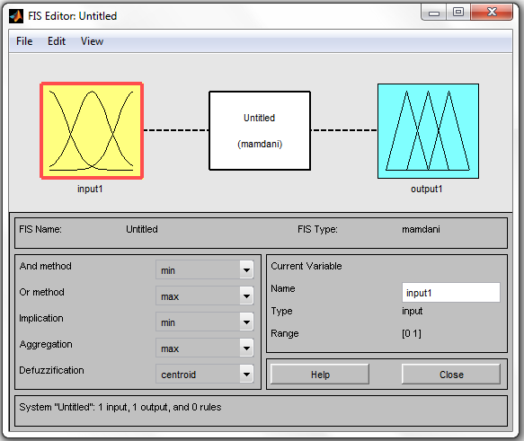

**Gambar 13.** Halaman FIS Editor

1. Pada halaman FIS Editor, tentukan variable linguistik yang akan menjadi *input* dan *output* dalam menyelesaikan kasus yang ada, dalam kasus ini variabel yang akan digunakan adalah pelayanan, dan makanan sebagai *input* dan bonus sebagai *output*mya. Dalam menambahkan variabel linguistik, pilih *edit* kemudian *add variable* lalu pilih *input***.**

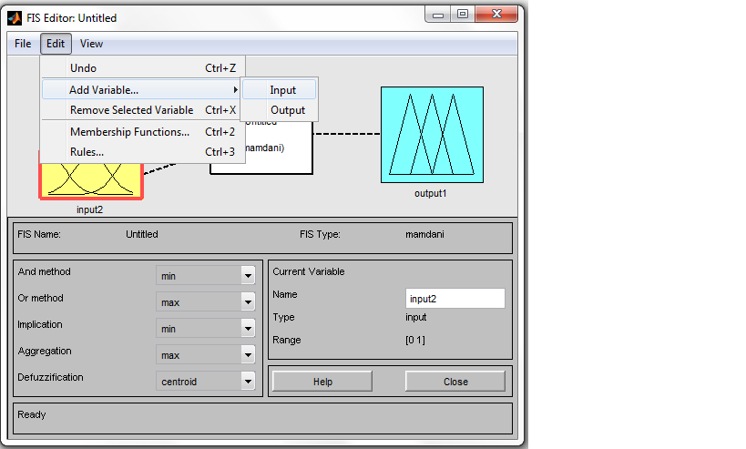

**Gambar 14.** Add variable sesuaikan dengan kebutuhan linguistic

Sehingga nantinya pada FIS editor akan memuat kebutuhan input dan output untuk system inferensi fuzzy.

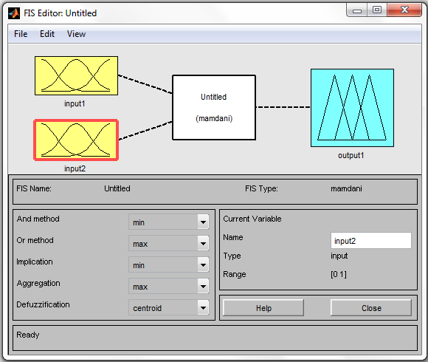

**Gambar 15.** Hasil penambahan variable.

1. Klik Pada Input 1, kemudian ganti namanya menjadi “Pelayanan” pada kotak *Current Variable*, lalu tekan *enter*

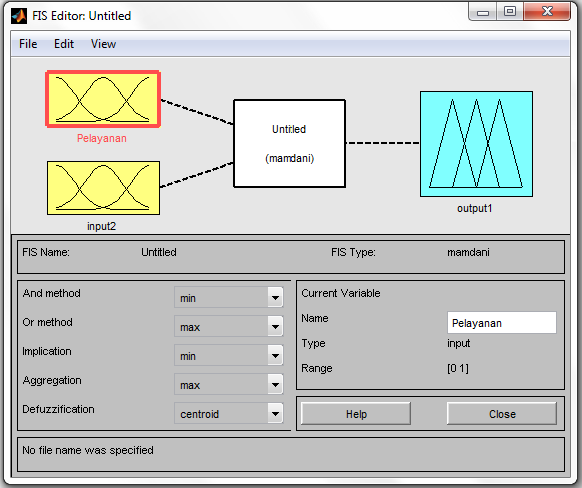

**Gambar 16.** Ubah Nama Variabel untuk *Input* 1.

1. Untuk Input 2, ganti namanya menjadi “Makanan”

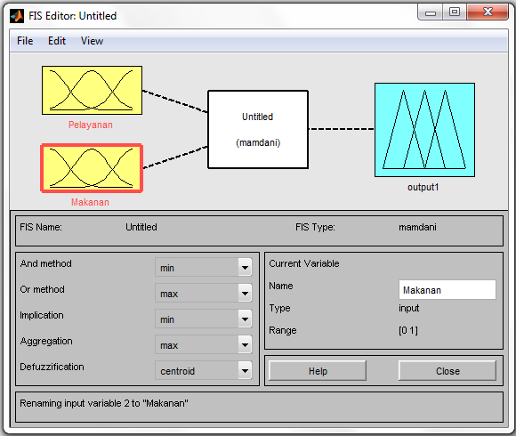

**Gambar 17.** Ubah Nama Variabel untuk *Input* 2.

1. Untuk output, ganti namanya menjadi “Bonus”.

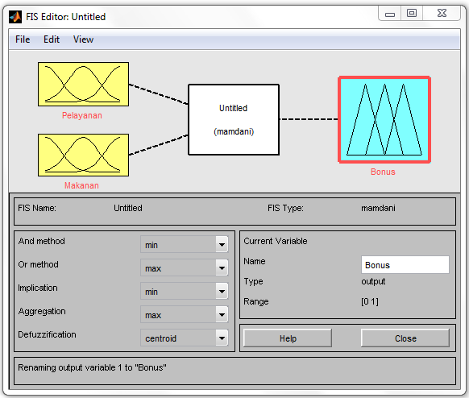

**Gambar 18.** Ubah Nama Variabel untuk *output*.

1. Setelah semua selesai, simpan FIS ke memori dengan cara klik *File*, lalu pilih *Export* kemudian pilih *To Workspace*. Dan pada field *Workspace variable* isikan nama untuk inisialisasi FIS yang digunakan dalam hal ini diberi nama “FISBonus”. Lalu klik *OK*.

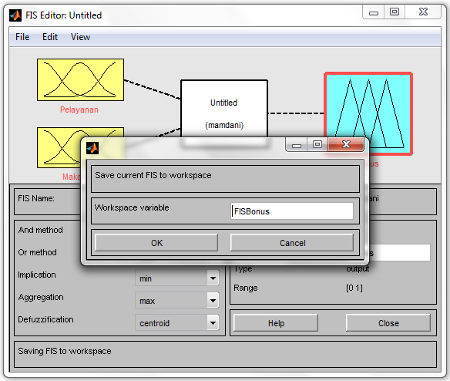

**Gambar 19.** *Save Workspace* FIS.

1. Simpan lembar kerja matlab ke memori dengan cara *File* kemudian *Export* lalu pilih *To File***.**

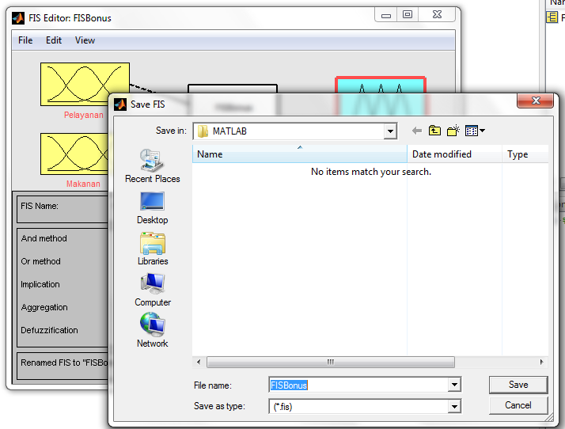

**Gambar 20.** *Save* Lembar Kerja MATLAB

1. Berikutnya adalah membuat *membership function* atau fungsi keanggotaan. Caranya adalah dengan klik dua kali pada *input* atau *output* pada FIS Editor.
2. Pada penentuan fungsi keanggotaan, harus terlebih dahulu mengetahui *term* dari *input* dan *output* yang akan digunakan pada FIS. Untuk hal ini input 1 atau pelayanan memiliki *term* mengecewakan, bagus, memuaskan. Sedangkan input 2 atau makanan memiliki *term* hambar dan enak. Untuk bonus keanggotaannya sedikit, sedang dan banyak.
3. Pada variabel FIS bagian pelayanan, gunakan jenis *gaussMF* dan ganti beberapa parameter untuk kurfa1 (mf1) sesuai dengan kebutuhan system.

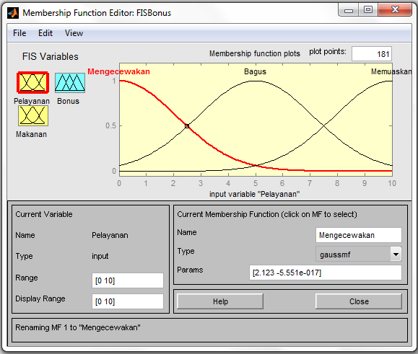

**Gambar. 21.** Kurva *Gaussian* untuk Pelayanan.

1. Pada variabel FIS bagian makanan gunakan jenis Trimf dan ganti parameternya sesuai dengan kebutuhan yang diinginkan.

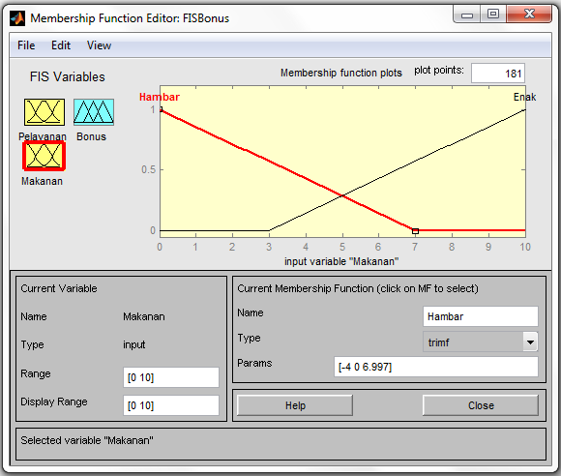

**Gambar 22.** Kurva *Triangle* untuk Makanan.

1. Pada bagian bonus, gunakan jenis trimf dan isikan parameter sesuai dengan kebutuhan.

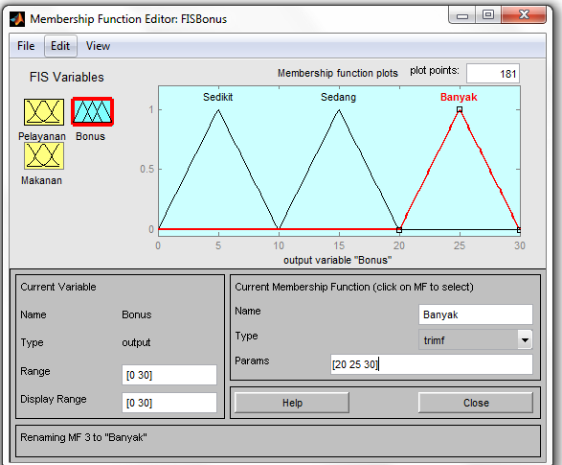

**Gambar 23.** Kurva *Triangle* untuk bonus.

1. Setelah fungsi keanggotaan ditentukan, berikutnya tentukan *rule* dari sistem inferensi fuzzy sesuai dengan kebutuhan. Caranya, double klik pada bagian inferensi atau melalui klik *edit* kemudian pilih *Rules***.**

Rules yang digunakan :

1. **Jika pelayanan Mengecewakan atau makanan hambar maka bonus sedikit.**

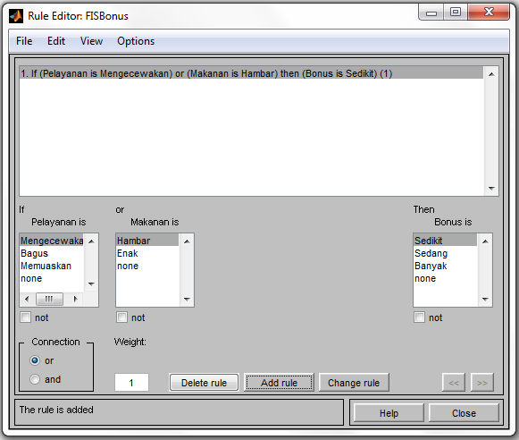

**Gambar 24.** *Rules* 1 *Base* *Fuzzy Logic*.

1. **Jika pelayanan bagus maka bonus sedang**

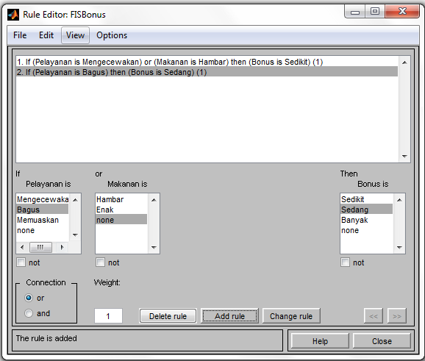

**Gambar 25.** *Rules* 2 *Base Fuzzy Logic*.

1. **Jika pelayanan memuaskan atau makanan enak maka bonus banyak.**

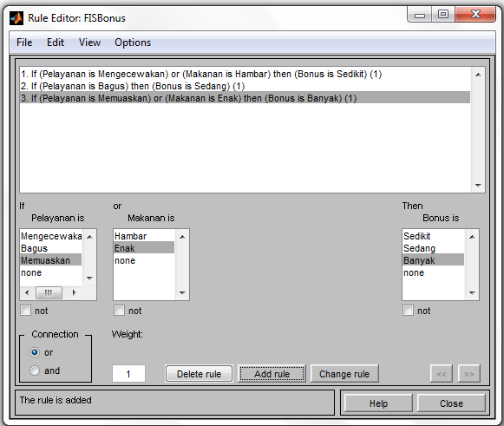

**Gambar 26.** *Rules* 3 *Base Fuzzy Logic*.

1. Setelah semua proses dilakukan berikutnya adalah melihat hasil proses inferensi fuzzy menggunakan *rule viewer.* Caranya klik *view* lalu pilih *rules*

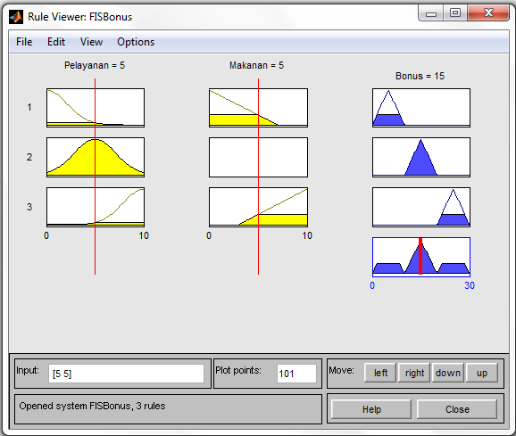

**Gambar 27.** Hasil Pengolahan menggunakan Logika Fuzzy.

1. **TUGAS PRAKTIKUM**
2. Buatlah contoh ilustrasi kasus mengenai logika fuzzy dengan syarat :
3. Gunakan MATLAB untuk merancang proses inferensinya
4. Menggunakan minimal 3 *input* dan 3 *output* untuk FIS nya.
5. Keanggotaan untuk *input* minimal 3 mf pada salah satu variabel FIS nya.
6. Menggunakan minimal 5 aturan dalam menentukan hasil dari proses inferensi
7. Tampilkan dalam bentuk *surface* 3D.